Proiect

HOTĂRÂRE nr. ____

din __________

pentru modificarea Hotărârii Guvernului nr.148/2021

cu privire la organizarea şi funcţionarea Ministerului Sănătății

(eficientizarea activității de audit intern și a structurii aparatului central)

În temeiul art. 7 lit. b) din Legea nr. 136/2017 cu privire la Guvern (Monitorul Oficial al Republicii Moldova, 2017, nr. 252, art. 412), cu modificările ulterioare, Guvernul

HOTĂRĂŞTE:
- Hotărârea Guvernului nr. 148/2021 cu privire la organizarea și funcționarea Ministerului Sănătății (Monitorul Oficial al Republicii Moldova, 2021, nr. 206-208, art. 346), cu modificările ulterioare, se modifică după cum urmează:
  - în anexa nr.2 poziția „Serviciul infrastructură și logistică” se exclude;
  - anexa nr.3 va avea următorul cuprins:
„Anexa nr.3
la Hotărârea Guvernului nr.148/2021
ORGANIGRAMA
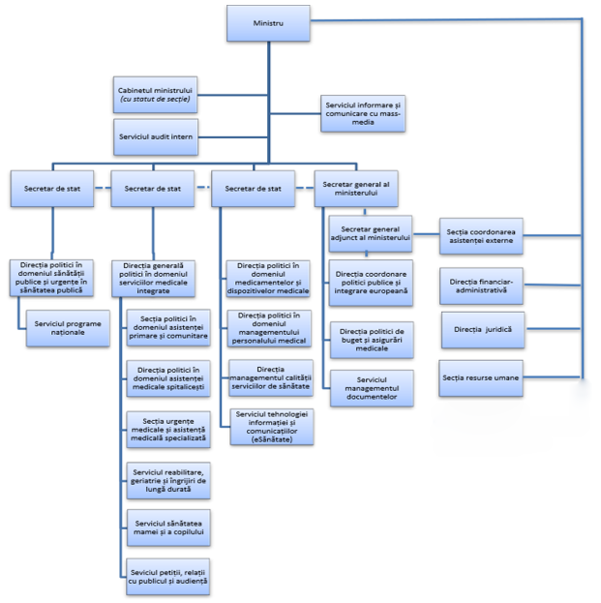
aparatului central al Ministerului Sănătății

- Controlul asupra executării prezentei hotărâri se pune în sarcina Ministerului Sănătății.
- Prezenta hotărâre intră în vigoare la data publicării în Monitorul Oficial al Republicii Moldova.

PRIM-MINISTRU DORIN RECEAN
Contrasemnează:
Ministrul sănătății Ala NEMERENCO
Ministrul finanțelor Victoria BELOUS

